**APLIKASI PELAYANAN ADMINISTRASI SURAT MENYURAT**

**PADA DESA WANGUNSARI LEMBANG BANDUNG BERBASIS WEBSITE**

**LAPORAN KERJA PRAKTIK MBKM**

**Disusun oleh:**

**Isep lutpi Nur – 2113191079**

**Muhamad Taufiq Hidayatuloh – 2113191036**

**FAKULTAS TEKNIK**

**PROGRAM STUDI TEKNIK INFORMATIKA**

**UNIVERSITAS SANGGA BUANA YPKP**

**TAHUN 2022**

**LEMBAR PENGESAHAN**

***APLIKASI PELAYANAN ADMINISTRASI SURAT MENYURAT***

***PADA DESA WANGUNSARI LEMBANG BANDUNG BERBASIS WEBSITE***

Disusun oleh:

1. **Isep Lutpi Nur (2113191079)**
2. Muhamad Taufiq Hidayatuloh (2113191036)

Diterima dan Disetujui Pada Tanggal : 01 Desember 2022

|  |  |
| --- | --- |
| Dosen Pembimbing  **Rini Nuraini Sukmana, S.T., M.T.**  NIDN. 0020087901 |  |

**Dosen Penguji,**

**DR. Teguh Nurhadi S, S.T., M.T.**

NIDN. 0021077101

**Mengetahui :**

Ketua Program Studi Teknik Informatika

**Gunawan, S.T., M.Kom**

NIDN. 0404027604

**LEMBAR PENGESAHAN**

***APLIKASI PELAYANAN ADMINISTRASI SURAT MENYURAT***

***PADA DESA WANGUNSARI LEMBANG BANDUNG BERBASIS WEBSITE***

Disusun oleh:

1. Isep Lutpi Nur (2113191079)
2. **Muhamad Taufiq Hidayatuloh (2113191036)**

Diterima dan Disetujui Pada Tanggal : 01 Desember 2022

|  |  |
| --- | --- |
| Dosen Pembimbing  **Riffa Haviani Laluma, S.Kom., M.T.**  NIDN. 0011067301 |  |

**Dosen Penguji,**

**Rini Nuraini Sukmana, S.T., M.T.**

NIDN. 0020087901

**Mengetahui :**

Ketua Program Studi Teknik Informatika

**Gunawan, S.T., M.Kom**

NIDN. 0404027604

**PERNYATAAN TEMPAT KERJA PRAKTEK**

Saya yang bertanda tangan dibawah ini:

1. **Isep Lutpi Nur (2113191079)**
2. Muhamad Taufiq Hidayatuloh (2113191036)

Menyatakan dengan surat ini bahwa:

**Bukan dimiliki/ dipimpin** oleh orang yang memiliki hubungan keluarga dengan saya, demikian surat ini dibuat dengan sejujurnya dan sebenar benarnya. Dan saya siap untuk mendapatkan sanksi yang berlaku. Jika diketahui ini tidak benar

# DAFTAR ISI

DAFTAR ISI I

DAFTAR GAMBAR III

DAFTAR TABEL VIII

KATA PENGANTAR IX

BAB I PENDAHULUAN 1

1.1. Analisis Situasi 1

1.2. Rumusan Masalah 4

1.3. Batasan Masalah 5

1.4. Maksud dan Tujuan 5

1.5. Dampak Pembuatan Website Administrasi 6

1.6. Manfaat Kegiatan 6

BAB II TINJAUAN PUSTAKA 7

2.1. Aplikasi 7

2.2. Pelayanan Publik 7

2.3. Administrasi 8

2.4. Surat-Menyurat 9

2.5. Sistem Informasi 10

2.6. Website 10

2.7. Framework Laravel 12

2.8. Unified Modeling Language 13

1.8.1 *Use Case* Diagram 14

1.8.2 *Activity* Diagram 14

1.8.3 *Sequence* Diagram 14

1.8.4 *Class* Diagram 14

2.9. Database 14

2.10. Mysql 15

BAB III METODE PELAKSANAAN 16

3.1. Profil Desa Wangunsari Lembang 16

3.2. Pelaksanaan Kerja Praktek 16

3.3. Metode Kerja Peraktek 17

3.4. Analisis Sistem Berjalan 18

3.5. Sistem yang Diusulkan 19

3.5.1. Perancangan UML 19

3.5.2. Perancangan Basis Data 54

3.5.3. Perancangan Antarmuka 55

BAB IV IMPLEMENTASI 67

4.1. Proses Pelaksanaa Kegiatan 67

4.2. Hasil Pelaksanaan Pengabdian Kepada Masyarakat (PKM) 68

4.3. Interface Website Aplikasi Pelayanan Administrasi Surat Menyurat Desa Wangunsari Lembang Bandung 69

BAB V KESIMPULAN DAN SARAN 82

5.1. Kesimpulan 82

5.2. Saran 82

DAFTAR PUSTAKA 83

# DAFTAR GAMBAR

Gambar 1. 1 Suasana Kantor Desa Wangunsari 1

Gambar 1. 2 Pengrajin di Desa Wangunsari 2

Gambar 1. 3 Pedagang di Desa Wangunsari Lembang 2

Gambar 1. 4 Petani Desa Wangunsar 3

Gambar 1. 5 Peternakan Desa Wangunsari 3

Gambar 2. 1 Cara Kerja Website 11

Gambar 3. 1 Analisis Sitem Berjalan 18

Gambar 3. 2 Analisis Sistem Yang Diusulkan 19

Gambar 3. 3 Use Case Diagram - Aplikasi Administrasi Pelayanan Surat Berbasis Website 20

Gambar 3. 4 Activiti Diagram Login 31

Gambar 3. 5 Activiti Diagram Pengajuan Surat 32

Gambar 3. 6 Activiti Diagram Pelacakan Surat 33

Gambar 3. 7 Activiti Diagram Pembatalan Surat 34

Gambar 3. 8 Activiti Diagram Setujui Surat - Rukun Tetangga 35

Gambar 3. 9 Activiti Diagram Setujui Surat - Rukun Warga 36

Gambar 3. 10 Activiti Diagram Tolak Surat - Rukun Tetangga 37

Gambar 3. 11 Activiti Diagram Tolak Surat - Rukun Warga 38

Gambar 3. 12 Activiti Diagram Proses Surat 39

Gambar 3. 13 Activiti Diagram Set Selesai 40

Gambar 3. 14 Activiti Diagram Serahkan Surat 41

Gambar 3. 15 Activiti Diagram Mengelola Penduduk 42

Gambar 3. 16 Activiti Diagram Mengelola Rukun Tetangga 43

Gambar 3. 17 Activiti Diagram Mengelola Rukun Warga 44

Gambar 3. 18 Activiti Diagram Mengelola Pegawai Desa 45

Gambar 3. 19 Sequence Diagram Pengajuan Surat 46

Gambar 3. 20 Sequence Diagram Pelacakan Surat 46

Gambar 3. 21 Sequence Diagram Pembatalan Surat 47

Gambar 3. 22 Sequence Diagram Setujui Surat - Rukun Tetangga 47

Gambar 3. 23 Sequence Diagram Setujui Surat - Rukun Warga 48

Gambar 3. 24 Sequence Diagram Tolak Surat - Rukun Tetangga 48

Gambar 3. 25 Sequence Diagram Tolak Surat - Rukun Warga 49

Gambar 3. 26 Sequence Diagram Proses Surat 49

Gambar 3. 27 Sequence Diagram Set Selesai 50

Gambar 3. 28 Sequence Diagram Serahkan Surat 50

Gambar 3. 29 Sequence Diagram Mengelola Penduduk 51

Gambar 3. 30 Sequence Diagram Mengelola Rukun Tetangga 51

Gambar 3. 31 Sequence Diagram Mengelola Rukun Warga 52

Gambar 3. 32 Sequence Diagram Mengelola Pegawai Desa 52

Gambar 3. 33 Class Diagram 53

Gambar 3. 34 Rancangan Basis Data 54

Gambar 3. 35 Rancangan Tampilan Login 55

Gambar 3. 36 Rancangan Tampilan Utama 55

Gambar 3. 37 Rancangan Tampilan Pelacakan Surat 56

Gambar 3. 38 Rancangan Tampilan Detai Pelacakan 56

Gambar 3. 39 Rancangan Tampilan Pembatalan Surat 57

Gambar 3. 40 Rancangan Tampilan Tolak Surat RT/RW 57

Gambar 3. 41 Rancangan Tampilan Setuju Surat – Rukun Tetangga 58

Gambar 3. 42 Rancangan Tampilan Setuju Surat – Rukun Warga 58

Gambar 3. 43 Rancangan Tampilan Proses Surat – Pihak Desa 59

Gambar 3. 44 Rancangan Tampilan Set Nomor Surat – Pihak Desa 59

Gambar 3. 45 Rancangan Surat Selesai – Pihak Desa 60

Gambar 3. 46 Rancangan Serahkan Surat– Pihak Desa 60

Gambar 3. 47 Rancangan Tampilan Untuk Melihat Data Penduduk - Administrator 61

Gambar 3. 48 Rancangan Tampilan Penduduk Masuk- Administrasi 61

Gambar 3. 49 Halaman Penduduk Keluar - Administrasi 62

Gambar 3. 50 Rancangan Tampilan Untuk Pengelolaan Jabatan Pegawai - Administrasi 62

Gambar 3. 51 Rancangan Tampilan Untuk Mengelola Pegawai - Administrasi 63

Gambar 3. 52 Rancangan Tampilan Rukun Warga - Administrasi 63

Gambar 3. 53 Rancangan Tampilan Rukun Tetangga - Administrasi 64

Gambar 3. 54 Rancangan Tampilan Pengaturan Aplikasi - Administrasi 64

Gambar 3. 55 Rancangan Tampilan Pengaturan Pegawai Penerima Surat - Administrasi 65

Gambar 3. 56 Rancangan Tampilan Pengaturan Surat Keterangan - Administrasi 65

Gambar 3. 57 Rancangan Tampilan Pengguna - Administrasi 66

Gambar 3. 58 Rancangan Tampilan Ganti password 66

Gambar 4. 1 Sosialisasi Di Desa Wangunsari 67

Gambar 4. 2 Presentasi Aplikasi Pelayanan Administrasi 68

Gambar 4. 3 Halaman Login 69

Gambar 4. 4 Halaman Utama 70

Gambar 4. 5 Halaman Pelacakan Surat - Penduduk 70

Gambar 4. 6 Detail Pelacakan 71

Gambar 4. 7 Pembatalan Surat - Penduduk 71

Gambar 4. 8 Tolak Surat - RT/RW 72

Gambar 4. 9 Setuju Surat – Rukun Tetangga 72

Gambar 4. 10 Setuju Surat – Rukun Warga 73

Gambar 4. 11 Proses Surat – Pihak Desa 73

Gambar 4. 12 Set Nomor Surat – Pihak Desa 74

Gambar 4. 13 Surat Selesai – Pihak Desa 74

Gambar 4. 14 Serahkan Surat – Pihak Desa 75

Gambar 4. 15 Halaman Mengelola Data Penduduk - Administrator 75

Gambar 4. 16 Halaman Penduduk Masuk - Administrator 76

Gambar 4. 17 Halaman Penduduk Keluar - Administrator 76

Gambar 4. 18 Halaman Pengelolaan Jabatan Pegawai - Administrator 77

Gambar 4. 19 Halaman Mengelola Pegawai - Administrator 77

Gambar 4. 20 Halaman Rukun Warga - Administrator 78

Gambar 4. 21 Halaman Rukun Tetangga - Administrator 78

Gambar 4. 22 Halaman Pengaturan Aplikasi - Administrator 79

Gambar 4. 23 Halaman Pengaturan Pegawai Penerima Surat - Administrator 79

Gambar 4. 24 Halaman Pengaturan Notifikasi - Administrator 80

Gambar 4. 25 Halaman Pengaturan Surat Keterangan Jenis - Administrator 80

Gambar 4. 26 Halaman Pengguna Aplikasi - Administrator 81

Gambar 4. 27 Halaman Ganti Password 81

# DAFTAR TABEL

Table 3. 1 Jadwal Kegiatan 17

Table 3. 2 Sekenario use case Pengajuan Surat - Penduduk 21

Table 3. 3 Sekenario Use Case Pelacakan Surat 21

Table 3. 4 Sekenario use case Pembatalan Surat - Penduduk 22

Table 3. 5 Sekenario use case Setujui Surat - Rukun Tetangga 22

Table 3. 6 Sekenario use case Setujui Surat - Rukun Warga 23

Table 3. 7 Sekenario use case Tolak Surat - Rukun Tetangga 24

Table 3. 8 Sekenario use case Tolak Surat - Rukun Warga 24

Table 3. 9 Sekenario use case Proses Surat - Pihak Desa 25

Table 3. 10 Sekenario use case Set Selesai- Pihak Desa 26

Table 3. 11 Sekenario use case Serahkan Surat- Pihak Desa 26

Table 3. 12 Sekenario use case Mengelola data penduduk- Administrator 27

Table 3. 13 Sekenario use case Mengelola rukun tetangga- Administrator 28

Table 3. 14 Sekenario use case Mengelola rukun warga- Administrator 29

Table 3. 15 Sekenario use case Mengelola Pegawai Desa- Administrator 30

# KATA PENGANTAR

Puji syukur Khadirat Allah SWT. yang telah memberi rahmat kepada kita sekalian. Khususnya kepada penulis, sehingga Laporan Kerja Praktek yang diberi judul ”APLIKASI PELAYANAN ADMINISTRASI SURAT MENYURAT PADA DESA WANGUNSARI LEMBANG BANDUNG BERBASIS WEBSITE”, dapat dilaksanakan dengan baik.

Dalam penyelesaiannya penulis banyak sekali dibantu oleh beberapa pihak, oleh karenanya pada kesempatan ini penulis mengucapkan terimakasih kepada:

1. Ibu Riffa Haviani L, S.Kom., MT selaku pembimbing.
2. Bapak Gunawansyah, ST,. M.Kom.
3. Seluruh aparatur Desa Wangunsari Lembang.
4. Seluruh teman-teman Teknik Informatika ‘19.

Penulis yakin masih banyak kesalahan dan kekurangan yang terdapat pada laporan ini, baik dari segi penulisan maupun penyajiannya. Oleh karenanya saran dan kritik yang sifatnya membangun sangatlah penulis harapkan. Sehingga kesalahan dan kekurangan tersebut dapat diperbaiki pada penyusunan berikutnya. Akhir kata penulis berharap, semoga laporan ini dapat bermanfaat bagi semua pihak khususnya bagi penulis.

# BAB I PENDAHULUAN

## **Analisis Situasi**

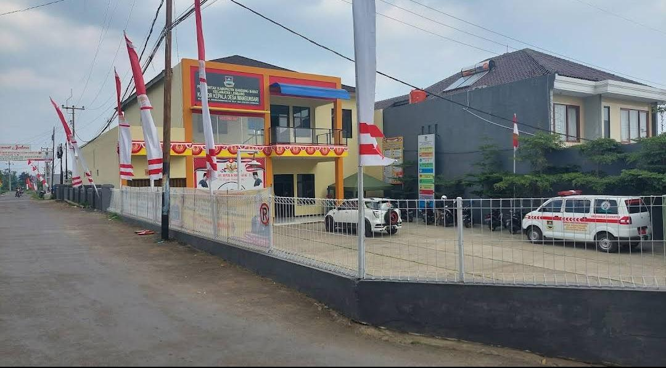Kabupaten Bandung Barat merupakan salah satu kota/kabupaten di bagian provinsi jawa barat, memiliki luas sebesar 1.305.77 km2 dan terletak berdekatan di bagian utara pusat ibukota provinsi jawa barat yaitu Bandung, membuat Kabupaten Bandung Barat mempunyai potensi yang sangat tinggi terutama di bidang wisata dan kuliner. Salah satunya adalah Desa Wangunsari.

Gambar 1 Suasana Kantor Desa Wangunsari

Gambar 1. 1 Suasana Kantor Desa Wangunsari

Desa Wangunsari merupakan desa yang berada di kecamatan Lembang Kabupaten Bandung Barat, yang memiliki luas wilayah 380 Ha Provinsi Jawa Barat. Desa Wangunsari berbatasan dengan Kota Bandung dan Kota Lembang. Jumlah warga Desa Wangunsari adalah tiga belas ribu enam puluh lima jiwa, dengan warga yang tersebar dalam 4 Dusun dan 15 RW dan 56 RT.

Gambar 1. 2 Pengrajin di Desa Wangunsari

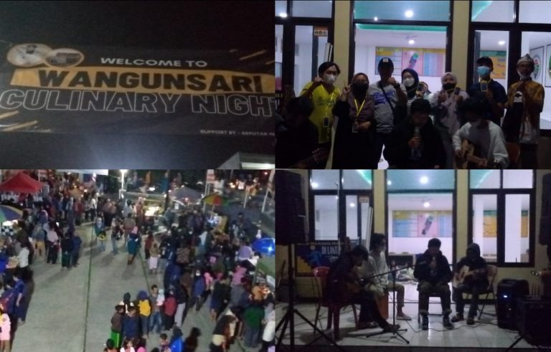

Gambar 2 Pedagang di Desa Wangunsari Lembang

Gambar 1. 3 Pedagang di Desa Wangunsari Lembang

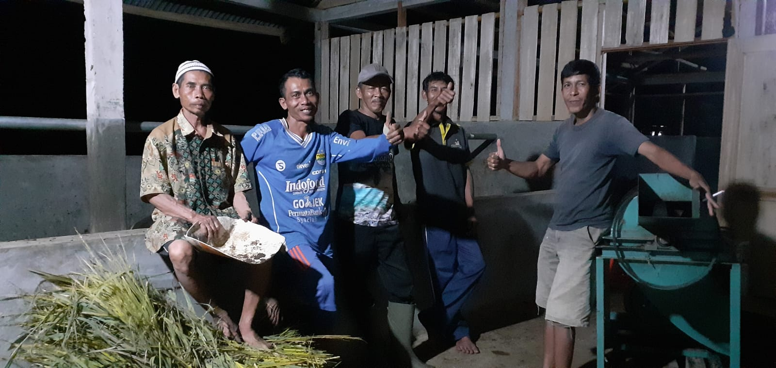

Gambar 1. 4 Petani Desa Wangunsar

Gambar 1. 5 Peternakan Desa Wangunsari

Kepala Desa Wangunsari berkeinginan untuk memajukan potensi dari Desa Wangunsari di bidang administrasi persuratan dengan mempermudah proses pengelolaan surat yang sudah terstruktur oleh sistem digitalisasi.

Pada umumnya masyarakat di Desa Wangunsari berprofesi sebagai pedagang dan pengrajin. Untuk mendukung hal tersebut, Kepala Desa Wangunsari ingin mempromosikan daya tarik Desa Wangunsari khususnya dalam bidang pariwisata pengelolaan UMKM, dan juga meningkatkan sistem administrasi desa menjadi lebih terstruktur dan efisien dengan cara digitalisasi.

Salah satu upaya nya adalah dengan merancang sebuah sistem yang dapat membantu proses pengelolaan surat menyurat yang semula bersifat manual menjadi lebih digital. Pemerintah desa Wangunsari berusaha membantu masyarakat, pedagang dan pengrajin melalui pembinaan, namun karena keterbatasan sumber daya, waktu dan pengetahuan. Dari hasil diskusi dan kunjungan dengan Balai Desa Wangunsari, pihak universitas dan pihak desa yang ada di Desa Wangunsari, terdapat beberapa masalah prioritas terutama proses pengenalan Desa Wangunsari diprioritaskan untuk dicarikan solusi terbaiknya.

## **Rumusan Masalah**

Dari analisis situasi diatas dapat disimpulkan bawa rumusan masalah dalam kegiatan ini sebagai berikut:

1. Bagaimana proses pengajuan surat membutuhkan waktu yang relatif singkat?
2. Bagaimana setiap surat yang diajukan langsung disetujui oleh pihak berwenang secara digital?
3. Bagaimana pengelolaan surat oleh pihak desa terarsip dengan baik?

## **Batasan Masalah**

Dari rumusan masalah diatas agas dapat diatasi secara efisien maka harus ada Batasan masalah untuk mencegah masalah meluas, terdapat beberapa Batasan masalah sebagai berikut:

1. Aplikasi Administrasi Surat Menyurat untuk Desa Wangunsari dirangcang dengan Berbasis *Website*.
2. Pembuatan *Website* Aplikasi Administrasi Surat Menyurat Desa Wangunsari ini menggunakan Framework Laravel 9.1
3. Jenis surat yang dapat ditangani oleh aplikasi ini adalah sebagai berikut:

Surat keterangan, Pengajuan Kartu Keluarga, Surat Pengantar Keterangan Kelahiran, Surat Pengantar Keterangan Pindah, Surat Keterangan Nikah dan Surat keterangan domisili.

## **Maksud dan Tujuan**

Maksud dari kegiatan ini adalah untuk membuat sebuah *website* administrasi surat menyurat untuk Desa Wangunsari para Masyarakat Desa, RT, RW dan Pegawai di Desa Wangunsari dalam melakukan administrasi. Adapun tujuan dari magang yang ingin dicapai dari kegiatan ini antaranya:

1. Mempercepat proses pengajuan surat baik dari pihak pemohon (warga) maupun pihak yang menyetujui (RT, RW dan Desa).
2. Mempermudah proses pengarsipan surat menjadi digital.
3. Mengefesiensi proses pengajuan surat sehingga dapat mengurangi waktu dan tenaga yang dikeluarkan.

## **Dampak Pembuatan Website Administrasi**

Setelah beberapa kali kunjungan terkait dengan rencana pembuatan aplikasi administarasi surat menyurat berbasis *website* dan melakukan kunjungan atau demonstrasi penggunaan aplikasi guna meningkatkan pengetahuan dalam pengoperasian sistem di Desa Wangunsari, masyarakat dapat memahami cara kerja atau mekanisme penggunaan aplikasi sehingga proses pengajuan dan pengelolaan surat yang asalnya bersifat manual menjadi digital dan dapat diakses dalam berbagai perangkat *(multi-platform)*.

Masyarakat tidak perlu melakukan kunjungan secara langsung ke desa untuk melakukan pemohonan surat. Masyarakat cukup mengakses website administrasi surat menyutat dengan mudah dan efisiensi. Dengan melakukan proses cetak berdasarkan surat yang dibutuhkan.

## **Manfaat Kegiatan**

Adapun manfaat kegiatan pengabdian pada masyarakat fakultas Teknik pada Desa Wangunsari adalah:

1. Mempercepat proses administrasi lebih mudah.
2. Mengubah sistem yang semula bersifat tradisional menjadi terdigitalisasi.
3. Pemerintahan Desa Wangunsari dapat memberikan alternatif terbaik dalam proses pengajuan surat kepada masyarakat lebih mudah dan lebih efisiensi.

# BAB II TINJAUAN PUSTAKA

## **Aplikasi**

Perangkat lunak adalah seluruh perintah yang digunakan untuk memproses informasi, perangkat lunak dapat berupa program atau prosedur, sebuah komponen perangkat lunak harus didesain dan diimplementasi sehingga dapat dipakai lagi pada berbagai program yang berbeda, komponen perangkat lunak dibangun dengan bahasa pemrograman yang memiliki kosa kata yang terbatas, sebuah tatabahasa yang dibatasi secara ekplisit serta aturanaturan sintak yang semasemanticg dibentuk scara baik, pada tingkat yang paling rendah, bahasa-bahasa itu mencerminkan serangkaian intruksi perangkat keras. [1]

Aplikasi adalah penggunaan dalam bentuk komputer, intruksi atau pernyataan yang disusun sedemikian rupa sehingga komputer dapat memproses masukan menjadi keluaran.

## **Pelayanan Publik**

Pengertian Pelayanan Publik adalah segala kegiatan yang dilaksanakan oleh penyelenggara pelayanan publik sebagai upaya pemenuhan kebutuhan penerima pelayanan, dalam pelaksanaan ketentuan peraturan perundang-undangan. Peningkatan pelayanan publik yang efisien dan efektif akan mendukung tercapainya efisiensi dan efektif akan mendukung tercapainya efisiensi pembiayaan, artinya ketika pelayanan umum yang diberikan oleh penyelenggara pelayanan kepada pihak yang dilayani berjalan sesuai dengan kondisi yang sebenarnya atau mekanisme atau prosedurnya tidak berbelit-belit, akan mengurangi biaya atau beban bagi pihak pemberi pelayanan dan juga penerima pelayanan. [2]

Penyelenggara Pelayanan Publik adalah instansi pemerintah yang terbagi ke dalam unit-unit pelayanan yang secara langsung memberikan pelayanan kepada masyarakat. Ukuran keberhasilan pelayanan akan tergambar pada indeks kepuasan masyarakat yang diterima oleh para penerima pelayanan berdasarkan harapan dan kebutuhan mereka yang sebenarnya. Namun sebenarnya pelayanan publik dapat bekerja sama dengan pihak swasta atau diserahkan kepada swasta apabila memang dipandang lebih efektif dan sepanjang mampu memberikan kepuasan maksimal kepada masyarakat.

Setiap pelayanan publik harus memiliki standar pelayanan dan dipublikasikan sebagai jaminan adanya kepastian bagi penerima pelayanan. Standar pelayanan merupakan ukuran yang harus dimiliki dalam penyelenggaraan pelayanan publik yang wajib ditaati oleh pemberi dan penerima pelayanan.

## **Administrasi**

Administrasi berasal dari administrare (Latin : ad = pada, ministrare = melayani)[3]. Dengan demikian ditinjau dari asal kata administrasi berarti memberikan pelayanan kepada. Pada saat ini administrasi telah berkembang menjadi cabang ilmu tersendiri. Untuk itu banyak pengertian administrasi yang telah dikenal, beberapa diantaranya adalah:

* 1. Administrasi adalah kegiatan kerjasama secara rasional yang tercermin pada pengelompokan kegiatan menurut fungsi yang dilakukan.(Dwight Waldo).
  2. Administrasi adalah kombinasi antara pengambilan keputusan dengan pelaksanaan dari keputusantersebut untuk mencapai tujuan yang telah ditetapkan (Robert D.Calkins).
  3. Administrasi adalah upaya mencapai tujuan yang diinginkan dengan menciptakan lingkungan kerja yang menguntungkan (Koontz O’Donnell) .
  4. Administrasi adalah upaya mencapai tujuan yang telah ditetapkan dengan mempergunakan orang lain (George R.Terry).

## **Surat-Menyurat**

Surat menyurat adalah surat yang digunakan untuk kegiatan yang dilakukan oleh satu pihak kepada pihak lain secara terus menerus, yang kegiatannya dilakukan dengan saling berkirim surat. Kegiatan dari surat menyurat ini juga memiliki istilah sendiri yaitu korespondensi.

Selain itu ada juga surat masuk dan surat keluar. Apa itu surat masuk dan apa itu surat keluar. Berikut adalah penjelasan mengenai surat masuk dan juga surat keluar.

1. Surat Masuk

Surat masuk adalah surat yang diterima oleh suatu organisasi ataupun perusahaan yang dikirimkan maupun ditulis dari seseorang atau sautu organisasi.

1. Surat Keluar

Surat keluaradalah surat-surat yang sudah dikeluarkan oleh seseorang atau dibuat suatu organisai maupun perushaan untuk dikirimkan kepada pihak lain, baik dikirimkan oleh perseorangan maupun kelompok.

## **Jenis – Jenis Surat Yang Dapat Diajukan:**

* 1. Surat Pengajuan Keterangan Kelahiran
  2. Surat Pengantar Keterangan Domisili
  3. Surat Keterangan
  4. Surat Pengajuan kartu Keluarga
  5. Surat Pengantar Keterangan Pindah
  6. Surat Pengantar Keterangan Nikah

## **Sistem Informasi**

Komponen-komponen yang terdapat dalam lingkungan sistem komputer terdiri dari data masukan, komputer itu sendiri, program serta informasi yang dihasilkan dari pemrosesan data oleh komputer. [3]

Data dapat dianalogikan sebagai bahan mentah yang diolah menjadi bahan jadi siap pakai, yang disebut dengan ‘informasi’. Alat pengolah data ini terdiri dari dua macam, yaitu komputer atau yang disebut perangkat keras dan perangkat lunak yang terdiri dari sistem informasi dan program-program aplikasi. Disamping perangkat keras dan perangkat lunak terdapat perangkat lain yang tidak boleh dilupakan, yaitu perangkat manusia . Pada brainware inilah terletak kunci keberhasilan suatu usaha komputerisasi.

## **Website**

Website merupakan sebuah kumpulan halaman pada suatu domain di internet yang menyajikan informasi serta diletakkan di dalam sebuah server atau hosting yang amna untuk mengaksesnya melalui halaman depan (Home Page) menggunakan jaringan internet. Website seringkali disebut sebagai web, site, situs, ataupun situs web. Agar dapat diakses di internet maka sebuah website membutuhkan 2 komponen yang harus ada, yaitu domain dan hosting[4].

Beberapa jenis website yang ada pada saat ini misalnya:

1. *Website* Pribadi
2. *Website* Company Profile
3. *Website* Surat Menyurat
4. *Website* Toko Online/ Online Shop
5. *Website* Posyandu.

Membuat *website* tentunya memiliki sebuah tujuan tertentu, berikut adalah beberapa manfaat dari sebuah website:

1. Informasi: lebih menekankan pada kualitas kontennya karena tujuan situsnya adalah menyampaikan isi. Apabila orang lain ingin mengetahui informasi atau pesan dari Anda maka orang tersebut cukup membuka alamat Website Anda.
2. Komunikasi: merupakan situs web dinamis yang dilengkapi fasilitas yang memberikan fungsi-fungsi komunikasi, seperti web mail, form contact, chatting, forum serta lainnya untuk memudahkan dalam berkomunikasi
3. Entertainment: memberikan fungsi hiburan, seperti game online, film online, music online, dan sebagainya.
4. Transaksi: situs web ini menghubungkan perusahaan, konsumen dan komunitas tertenu melalui transaksi elektronik. Pembayarannya bisa menggunakan kartu kredit, transfer bahkan dengan cara membayar secara langsung.
5. Promosi: sebagai sarana untuk promosi dari suatu perusahaan atau perorangan yang menjalankan bisnis online.

Gambar 2. 1 Cara Kerja Website

Penjelasan untuk gambar cara kerja web diatas adalah USER atau pengguna yang akan mengakses suatu website berupa URL melalui Web Browser (media untuk menuju URL yang diakses).

Selanjutnya Web Browser tersebut mengirimkan permintaan berupa HTTP request kepada Web Server melalui layer-layer TCP/IP kemudian Web Server memberikan Web files yang di-request jika ada. Web files yang telah diberikan tidak langsung ditampilkan/didisplay begitu saja namun Web Server memberikan respon kembali ke Web Browser melalui HTTP response yang juga melalui layer-layer TCP/IP. Kemudian baru diterima oleh Web browser lalu dikirimkan kepada USER berupa Display.

Cara kerja dari suatu website secara umumnya dalam penggunaan dan fungsinya adalah sebagai berikut:

1. Informasi web disimpan dalam dokumen dalam bentuk halaman-halaman web (web page).
2. Halaman website tersebut disimpan dalam komputer server web.
3. Sementara di pihak pemakai ada komputer yang bertindak sebagai computer client yang mana ditempatkan program untuk membaca halaman website yang ada di server web (browser).
4. Browser membaca halaman web yang ada di server web.

Ada 2 bagian utama dalam aplikasi web, yaitu yang pertama adalah sisi client dan yang kedua ialah sisi server. Sisi client dalam hal ini adalah PC atau bisa disebut juga dengan perangkat mobile yang terhubung ke jaringan internet. Client dapat mengakses aplikasi web melalui web browser, seperti mozilla firefox, google chrome, internet explorer, dan web browser lainnya. Sedangkan server adalah perangkat komputer dengan spesifikasi yang bagus dan digunakan untuk menyimpan aplikasi web beserta database server yang siap untuk diakses oleh client. Client bertugas meminta halaman web browser melalui web browser lalu web browser akan meneruskannya ke server yang mana aplikasi web berada. Selanjutnya komputer server akan mengolah permintaan dari client saat halaman web yang diminta ditemukan maka komputer server akan mengirimkannya ke komputer client dan halaman web yang diminta akan ditampilkan di web browser pada komputer client.

## **Framework Laravel**

Laravel adalah framework berbasis bahasa pemrograman PHP yang bisa digunakan untuk membantu proses pengembangan sebuah website agar lebih maksimal. Dengan menggunakan Laravel, website yang dihasilkan akan lebih dinamis.

Kehadiran framework Laravel menjadikan bahasa pemrograman PHP menjadi lebih powerful. Perlu kita ketahui bahwa kehadiran framework Laravel selalu menghadirkan fitur-fitur terbaru dibandingkan framework lainnya.

Framework Laravel menggunakan struktur MVC (Model View Controller). MVC merupakan model aplikasi yang memisahkan antara data dan tampilan berdasarkan komponen aplikasi. Dengan adanya model MVC, pengguna Laravel menjadi lebih mudah dalam mempelajari Laravel. Serta menjadikan proses pembuatan aplikasi berbasis website menjadi lebih cepat.

## **Unified Modeling Language**

Untuk merancang sistem yang berorientasi objek, dibutuhkan suatu metode pemodelan secara visual, metode ini dinamakan Bahasa Pemodelan Terpadu (UML). UML adalah standar bahasa untuk pendokumentasian, perancangan, dan visualisasi.

Tujuan dibuatnya UML adalah agar mempermudah dalam mengembangkan suatu perangkat lunak. Selain itu UML juga diharapkan dapat mempermudah semua kebutuhan pengguna dengan tepat, lengkap dan efektif.merancang dan juga memodelkan sistem secara matang akan menghasilkan sistem yang baik. UML penting sekali bagi para pengembang sistem karena UML akan menjadi jembatan untuk menerjemahkan antara pengembang sistem dengan pengguna [6].

Di bawah ini akan dibahas berbagai macam dari UML.

### ***Use Case* Diagram**

Diagram UML yang fungsinya untuk menggambarkan hubungan interaksi antara aktor dengan sistem adalah *Use Case* Diagram. Untuk memodelkan sistem, terlebih dahulu harus ada diagram yang dapat menjelaskan aksi sistem dengan aksi aktor. Dengan *use case* hal tersebut dapat ditangani[7].

### ***Activity* Diagram**

Sebuah diagram yang berfungsi untuk memodelkan bermacam jenis prosedur yang terjadi di dalam sistem dinamakan *Activity* Diagram. Diagram aktivitas dibuat dengan urutan proses berjalannya satu sistem serta digambarkan dengan cara vertikal. Diagram aktivitas ini merupakan contoh dari pengembangan *use case* diagram.[7]

### ***Sequence* Diagram**

Untuk menjelaskan interaksi objek yang mendasar kepada rentetan waktu, maka dibuatlah *Sequence* Diagram. Untuk menghasilkan sesuatu, digambarlah urutan ataupun alur yang mesti dilakukan, itulah yang dapat dilakukan oleh *sequence* diagram.[7]

### ***Class* Diagram**

Untuk menampakan kelas yang berupa paket yang gunanya untuk memenuhi kebutuhan paket yang akan digunakan di lain waktu, digunakanlah diagram kelas ini.[7] Gambar di bawah merupakan contoh dari diagram kelas.

## **Database**

Sekumpulan data yang dikemas dengan sistem khusus dengan saling terhubung dan mudah untuk diatur merupakan pengertian dari basis data. Basis data sangat krusial untuk mengelola data yang sangat banyak jumlahnya. Basis data berfungsi untuk Mempercepat dan mempermudah identifikasi data, mengontrol data secara terpusat, menghindari duplikasi data, menyimpan data dengan lebih aman, menghemat biaya dan dapat diakses multi user.[8]

## **Mysql**

Manajemen *database* yang memakai perintah dasar bahasa kueri terstruktur (SQL) adalah MySQL. Beberapa keunggulan dari MySQL yaitu dapat dimanfaatkan sebagai pengembangan perangkat lunak, dapat mendukung beberapa pengguna, gratis, fleksibilitas di dalam struktur tabelnya dan memiliki banyak tipe data dan keamanan yang sangat tinggi.

Walaupun terdapat beberapa keunggulan, MySql juga memiliki kekurangan yaitu jika digunakan dalam aplikasi game dan mobile sangat kurang cocok, data yang besar sulit dikelola dan kurang bagusnya *technical support* [9].

# BAB III METODE PELAKSANAAN

## **Profil Desa Wangunsari Lembang**

Desa Wangunsari merupakan desa yang berada di Kecamatan Lembang Kabupaten bandung Barat, yang memiliki luas wilaya 380 (Ha) Provinsi Jawa Barat. Desa Wangunsari berbatasan dengan Kota Bandung dan Kota Lembang. Jumlah warga Desa Wangunsari adalah 13.650 (tiga belas ribu enam puluh lima jiwa), dengan warga yang tersebar dalam 4 Dusun dan 15 RW dan 56 RT. Jumlah penduduk menurut mata pencaharian terbesar adalah pedagang UMKM pertanian dan peternakan.

Kota Lembang adalah sebuah kecamatan di Kabupaten Bandung Barat, Jawa Barat, Indonesia. Kecamatan ini berjarak sekitar 22 Kilometer, dari ibu kota kabupaten Bandung Barat ke arah timur laut melalui Cisarua. Pusat pemerintahannya berada di Desa Lembang, Kecamatan Lembang, merupakan kecamatan paling timur dan terkenal sebagai tujuan wisata di Jawa Barat.

## **Pelaksanaan Kerja Praktek**

Pelaksanaan Pengabdian Kepada Masyarakat (PKM) ini dilakukan dengan jadwal yang di rencanakan kedua pihak, yaitu pihak dosen dan mahasiswa PKM dengan pihak aparatur Desa Wangunsari lembang, dengan ketentuan waktu sebagai berikut:

|  |  |  |
| --- | --- | --- |
| Waktu Pelaksanaan | : | 17 Oktober sampai 12 Desember 2022 |
| Tempat | : | Desa Wangunsari, Kec Lembang, Kabupaten Bandung Barat |

Table 3. 1 Jadwal Kegiatan

|  |  |  |  |  |  |  |  |  |  |  |  |  |  |
| --- | --- | --- | --- | --- | --- | --- | --- | --- | --- | --- | --- | --- | --- |
| No | Kegiatan | Bulan | | | | | | | | | | | |
| Oktober | | | | November | | | | Desember | | | |
|  |  |  |  |  |  |  |  |  |  |  |  |
| 1 | Survei |  |  |  |  |  |  |  |  |  |  |  |  |
| 2 | Koordinasi dengan pihak Desa Wangunsari |  |  |  |  |  |  |  |  |  |  |  |  |
| 3 | Identifikasi masalah |  |  |  |  |  |  |  |  |  |  |  |  |
| 4 | Penyusunan materi |  |  |  |  |  |  |  |  |  |  |  |  |
| 5 | Pembuatan sistem digitalisasi administrasi surat |  |  |  |  |  |  |  |  |  |  |  |  |
| 6 | Pelatihan dan implementasi |  |  |  |  |  |  |  |  |  |  |  |  |
| 7 | Laporan |  |  |  |  |  |  |  |  |  |  |  |  |

## **Metode Kerja Peraktek**

Pada pelaksanaan kerja praktek ini dilakukan sesuai dengan rencana yang telah disusun sebelumnya dengan memberi solusi terbaik atas permasalahan yang dihadapi mengenai implementasi penjualan barang yang efektif dengan teknologi digital untuk membangun potensi di Desa Wangunsari Lembang ini agar semakin maju seperti pembahasan yang sudah dilakukan diskusi terlebih dahulu dengan pihak Desa Wangunsari sebelumnya. Dari hasil diskusi tersebut, kami memberi beberapa pikiran dan solusi untuk menyelesaikan permasalahan yang ada di Desa Wangunsari Lembang tersebut.

Adapun solusi yang kami berikan dalam menangani permaslahan mengenai pemanfaatan teknologi dalam memajukan potensi Desa Wangunsari Diantaranya:

1. Membuat pemasaran digital (Digital Marketing) dengan kegiatan pemasaran atau promosi barang atau produk menggunakan media digital atau internet yang tujuannya menarik konsumen agar tertarik membeli barang atau produk.
2. Membuat website online Shop untuk jual beli barang agar dapat dilakukan secara online agar jangkauan penjualannya lebih luas.
3. Melakukan sosialisasi mengenai Digital Marketing kepada pihak Desa Wangunsari.
4. Melakukan pelatihan mengenai penggunaan aplikasi website yang telah dibuat agar dapat menggunakannya sesuai dengan fungsi yang tersedia pada *website.*

## **Analisis Sistem Berjalan**

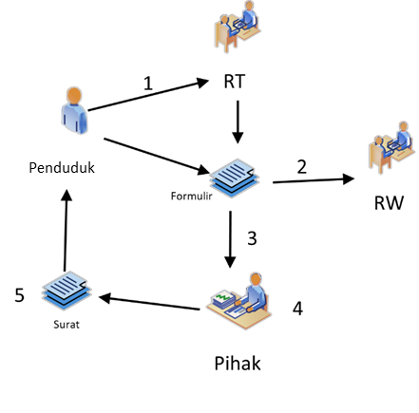

Gambar 3. 1 Analisis Sitem Berjalan

Keterangan dari gambar sistem berjalan:

* + - 1. Penduduk datang ke RT setempat untuk mengambil dan mengisi formulir sesuai dengan surat yang akan dibuat.
      2. Penduduk datang ke RW setempat untuk meminta persetujuan serta tanda tangan dan Nomor Registrasi.
      3. Penduduk datang ke Desa untuk menyerahkan formulir surat yang sudah di isi dan di tanda tangan oleh RW.
      4. Pihak desa memproses surat sesuai dengan prosedur yang sudah ada.
      5. Setelah surat selesai Warga datang ke Desa untuk mengambil surat.

## **Sistem yang Diusulkan**

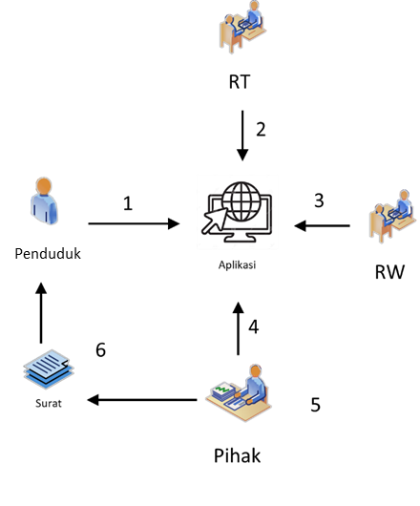

Gambar 3. 2 Analisis Sistem Yang Diusulkan

Keterangan dari gambar sistem yang diusulkan:

* + - 1. Penduduk mengakes website yang sudah di sediakan, kemudian masuk ke akun yang sudah diberikan sebelumnya.
      2. Penduduk mengisi form surat sesuai dengan surat yang dipilih.
      3. Pihak RT akan meninjau dan memproses surat yang dikirim oleh warganya.
      4. Pihak RW akan meninjau dan memproses surat yang telah di setujui oleh RT dan akan memberikan nomor Registrasi.
      5. Pihak desa memproses surat sesuai dengan prosedur yang sudah ada.
      6. Setelah surat selesai Warga datang ke Desa untuk mengambil surat.

### **Perancangan UML**

UML yang digunakan dalam perancangan sistem ini terdiri atas perancangan Use Case Diagram, Activity Diagram, Sequence Diagram, dan Class Diagram.

#### **Use Case Diagram**

Dalam Use Case Diagram Aplikasi Administrasi Pelayanan Surat Berbasis Website. Terdapat 5 aktor yang terdapat pada use case diagram adalah Penduduk, Rukun Tetangga, Rukun Warga, Pihak Desa dan Administrator. Sementara untuk use case nya terdiri dari login, Pengajuan Surat, Proses Surat dan lain lain. Untuk Use case diagram dari Aplikasi Administrasi Pelayanan Surat Berbasis Website adalah seperti gambar di bawah.

Gambar 3. 3 Use Case Diagram - Aplikasi Administrasi Pelayanan Surat Berbasis Website

* + - * 1. **Sekenario *Use Case* Pengajuan Surat**

Deskripsi mengenai Sekenario *Use Case* Pengajuan Surat bisa di lihat pada tabel berikut:

Table 3. 2 Sekenario use case Pengajuan Surat - Penduduk

|  |  |  |
| --- | --- | --- |
| **Nama** | Pengajuan Surat | |
| **Aktor** | Penduduk | |
| **Deskripsi** | Merupakan tahap pertama untuk pengajuan surat, terdapat beberapa jenis surat disesuaikan dengan kebutuhan penduduk. | |
| **Skenario** | | |
| **Aksi Aktor** | | **Reaksi Sistem** |
| Klik menu pengajuan surat | | Muncul tampilan daftar surat yang bisa di ajukan |
| Klik salasatu jenis surat | | Muncul formulir input data |
| Mengisi formulir input data | |  |
| Klik tombol simpan | | Menampilkan pesan "berhasil disimpan" |
|  | | Dialihkan ke menu pelacakan |

* + - * 1. **Sekenario *Use Case* Pelacakan Surat**

Deskripsi mengenai Sekenario *Use Case* Pelacakan Surat bisa di lihat pada tabel berikut:

Table 3. 3 Sekenario Use Case Pelacakan Surat

|  |  |  |
| --- | --- | --- |
| **Nama** | Pelacakan Surat | |
| **Aktor** | Penduduk | |
| **Deskripsi** | Merupakan menu untuk melihat pelacakan pelacakan surat | |
| **Skenario** | | |
| **Aksi Aktor** | | **Reaksi Sistem** |
| Klik menu pelacakan surat | | Muncul tampilan daftar surat yang yang sudah diajukan sebelumnya |
| Klik tombol detail pelacakan di salasatu data surat | | Menampilkan detail pelacakan berdasarkan waktu terbaru |

* + - * 1. **Sekenario *Use Case* Pembatalan Surat**

Deskripsi mengenai Sekenario *Use Case* Pembatalan Surat bisa di lihat pada tabel berikut:

Table 3. 4 Sekenario use case Pembatalan Surat - Penduduk

|  |  |  |
| --- | --- | --- |
| **Nama** | Pembatalan Surat | |
| **Aktor** | Penduduk | |
| **Deskripsi** | Merupakan menu untuk membatalkan surat yang sudah diajukan dan masih di pihak penduduk, RT atau RW. | |
| **Skenario** | | |
| **Aksi Aktor** | | **Reaksi Sistem** |
| Klik menu pelacakan surat | | Muncul tampilan daftar surat yang yang sudah diajukan sebelumnya |
| Klik batalkan surat di data surat yang akan dibatalkan. | | Menampilkan formulir alasan pembatalan. |
| Klik tombol Kirim | | Membatalkan surat dan menampilkan pesan “Surat Berhasil Dibatalkan” |

* + - * 1. **Sekenario *Use Case* Setujui Surat**

Deskripsi mengenai Sekenario *Use Case* Setujui Surat bisa di lihat pada tabel berikut:

Table 3. 5 Sekenario use case Setujui Surat - Rukun Tetangga

|  |  |  |
| --- | --- | --- |
| **Nama** | Setujui Surat | |
| **Aktor** | Rukun Tetangga | |
| **Deskripsi** | Merupakan Menu Untuk Menyetujui surat yang sebelumnya dibuat oleh Penduduk | |
| **Skenario** | | |
| **Aksi Aktor** | | **Reaksi Sistem** |
| Klik menu Proses Surat surat | | Muncul tampilan daftar surat yang yang sudah diajukan sebelumnya |
| Klik setujui surat di data surat yang akan disetujui. | | Menampilkan formulir setujui Surat. |
| Mengisi Formulir Setujui Surat | |  |
| Klik tombol Kirim | | Menyetujui Surat, Mengirim Ke Pihak RW dan menampilkan pesan “Data Berhasil Disimpan” |

Table 3. 6 Sekenario use case Setujui Surat - Rukun Warga

|  |  |  |
| --- | --- | --- |
| **Nama** | Setujui Surat | |
| **Aktor** | Rukun Warga | |
| **Deskripsi** | Merupakan Menu Untuk Menyetujui surat yang sebelumnya disetujui Oleh Rukun Tetangga | |
| **Skenario** | | |
| **Aksi Aktor** | | **Reaksi Sistem** |
| Klik menu Proses Surat surat | | Muncul tampilan daftar surat yang yang sudah di setujui oleh RT sebelumnya |
| Klik setujui surat di data surat yang akan disetujui. | | Menampilkan formulir setujui Surat. |
| Mengisi Formulir Setujui Surat | |  |
| Klik tombol Kirim | | Menyetujui Surat, Mengirim Ke Pihak Desa dan menampilkan pesan “Data Berhasil Disimpan” |

* + - * 1. **Sekenario *Use Case* Tolak Surat**

Deskripsi mengenai Sekenario *Use Case* Tolak Surat bisa di lihat pada tabel berikut:

Table 3. 7 Sekenario use case Tolak Surat - Rukun Tetangga

|  |  |  |
| --- | --- | --- |
| **Nama** | Setujui Surat | |
| **Aktor** | Rukun Tetangga | |
| **Deskripsi** | Merupakan Menu Untuk Menyetujui surat yang sebelumnya dibuat oleh Penduduk | |
| **Skenario** | | |
| **Aksi Aktor** | | **Reaksi Sistem** |
| Klik menu Proses Surat surat | | Muncul tampilan daftar surat yang yang sudah diajukan sebelumnya |
| Klik tolak surat di data surat yang akan tolak. | | Menampilkan formulir tolak Surat. |
| Mengisi Formulir Tolak Surat | |  |
| Klik tombol Kirim | | Menolak Surat, Mengirim Surat Kembali Ke Pihak Penduduk dan menampilkan pesan “Data Berhasil Disimpan” |

Table 3. 8 Sekenario use case Tolak Surat - Rukun Warga

|  |  |  |
| --- | --- | --- |
| **Nama** | Setujui Surat | |
| **Aktor** | Rukun Warga | |
| **Deskripsi** | Merupakan Menu Untuk Menyetujui surat yang sebelumnya disetujui Oleh Rukun Tetangga | |
| **Skenario** | | |
| **Aksi Aktor** | | **Reaksi Sistem** |
| Klik menu Proses Surat surat | | Muncul tampilan daftar surat yang yang sudah diajukan sebelumnya. |
| Klik tolak surat di data surat yang akan tolak. | | Menampilkan formulir tolak Surat. |
| Mengisi Formulir Tolak Surat | |  |
| Klik tombol Kirim | | Menolak Surat, Mengirim Surat Kembali Ke Pihak Penduduk dan menampilkan pesan “Data Berhasil Disimpan” |

* + - * 1. **Sekenario *Use Case* Proses Surat**

Deskripsi mengenai Sekenario *Use Case* Proses Surat bisa di lihat pada tabel berikut:

Table 3. 9 Sekenario use case Proses Surat - Pihak Desa

|  |  |  |
| --- | --- | --- |
| **Nama** | Proses Surat | |
| **Aktor** | Pihak Desa | |
| **Deskripsi** | Merupakan menu untuk memproses dan mengirim surat antar pihak desa. | |
| **Skenario** | | |
| **Aksi Aktor** | | **Reaksi Sistem** |
| Klik menu Proses Surat | | Muncul tampilan list surat dari pihak RW atau dari Pihak Desa (Pegawai Desa) lain. |
| Klik tombol Kirim Surat Ke Pegawai Lain | | Menampilkan formulir Kirim Surat Ke Pegawai Lain. |
| Mengisi Formulir | |  |
| Klik tombol Kirim | | Mengirim surat ke pegawai dengan pesan sesuai dengan data yang ada di formulir Kemudian menampilkan “Surat Berhasil Dikirim” |

* + - * 1. **Sekenario *Use Case* Set *Selesai***

Deskripsi mengenai Sekenario *Use Case* Set Selesai Surat bisa di lihat pada tabel berikut:

Table 3. 10 Sekenario use case Set Selesai- Pihak Desa

|  |  |  |
| --- | --- | --- |
| **Nama** | Set Selesai | |
| **Aktor** | Pihak Desa | |
| **Deskripsi** | Merupakan menu untuk mengeset status pejauan surat telah selesai dan bisa diambil oleh penduduk | |
| **Skenario** | | |
| **Aksi Aktor** | | **Reaksi Sistem** |
| Klik menu Proses Surat | | Muncul tampilan list surat dari pihak RW atau dari Pihak Desa (Pegawai Desa) lain. |
| Klik tombol Set Selesai | | Menampilkan Konfirmasi Untuk Set Selesai |
| Klik tombol Yes | | Mengubah status surat menjadi Selesai kemudian mnampilkan “Data Berhasil Disimpan” |

* + - * 1. **Sekenario *Use Case* Serahkan Surat**

Deskripsi mengenai Sekenario *Use Case* Serahkan Surat bisa di lihat pada tabel berikut:

Table 3. 11 Sekenario use case Serahkan Surat- Pihak Desa

|  |  |  |
| --- | --- | --- |
| **Nama** | Set Selesai | |
| **Aktor** | Pihak Desa | |
| **Deskripsi** | Merupakan menu untuk menyerahkan surat ke penduduk. | |
| **Skenario** | | |
| **Aksi Aktor** | | **Reaksi Sistem** |
| Klik menu Proses Surat | | Muncul tampilan list surat dari pihak RW atau dari Pihak Desa (Pegawai Desa) lain, Tombol Serahkan akan muncul jika surat status nya sudah selesai. |
| Klik tombol Serahkan Surat | | Menampilkan Konfirmasi Untuk Set Selesai |
| Klik tombol Yes | | Mengubah status surat menjadi Selesai dan diserahkan kemudian mnampilkan “Data Berhasil Disimpan” |

* + - * 1. **Sekenario *Use Case* Mengelola Penduduk**

Deskripsi mengenai Sekenario *Use Case* Mengelola Penduduk bisa di lihat pada tabel berikut:

Table 3. 12 Sekenario use case Mengelola data penduduk- Administrator

|  |  |  |
| --- | --- | --- |
| **Nama** | Mengelola Penduduk | |
| **Aktor** | Administrator | |
| **Deskripsi** | Merupakan menu untuk mengelola data penduduk yaitu menambah, mengedit dan menghapus. | |
| **Skenario** | | |
| **Aksi Aktor** | | **Reaksi Sistem** |
| Klik menu Penduduk Masuk | | Muncul list data penduduk |
| Klik tombol Tambah | | Muncul formulir input data |
| Mengisi formulir input data | |  |
| Klik Tombol Simpan | | Menyimpan data penduduk dan menampilkan pesan “Data Berhasil Disimpan” |
| Melakukan Perubahan Data | |  |
| Klik tombol ubah di salahsatu data yang ingin diubah | | Muncul formulir input data |
| Mengisi formulir input data | |  |
| Klik Tombol Simpan | | Menyimpan data penduduk dan menampilkan pesan “Data Berhasil Disimpan” |
| Menghapus data | |  |
| Klik tombol ubah di salahsatu data yang ingin dihapus | | Menampilkan Konfirmasi Penghapusan |
| Klik Tombol Yess | | Menghapus data penduduk dan menampilkan pesan “Data Berhasil Disimpan” |

* + - * 1. **Sekenario *Use Case* Mengelola Rukun Tetangga**

Deskripsi mengenai Sekenario *Use Case* Mengelola Rukun Tetangga bisa di lihat pada tabel berikut:

Table 3. 13 Sekenario use case Mengelola rukun tetangga- Administrator

|  |  |  |
| --- | --- | --- |
| **Nama** | Mengelola Rukun Tetangga | |
| **Aktor** | Administrator | |
| **Deskripsi** | Merupakan menu untuk mengelola data rukun tetangga yaitu menambah, mengedit dan menghapus. | |
| **Skenario** | | |
| **Aksi Aktor** | | **Reaksi Sistem** |
| Klik menu Rukun Tetangga | | Muncul list data rukun tetangga |
| Klik tombol Tambah | | Muncul formulir input data |
| Mengisi formulir input data | |  |
| Klik Tombol Simpan | | Menyimpan data rukun tetangga dan menampilkan pesan “Data Berhasil Disimpan” |
| Melakukan Perubahan Data | |  |
| Klik tombol ubah di salahsatu data yang ingin diubah | | Muncul formulir input data |
| Mengisi formulir input data | |  |
| Klik Tombol Simpan | | Menyimpan data rukun tetangga dan menampilkan pesan “Data Berhasil Disimpan” |
| Menghapus data | |  |
| Klik tombol ubah di salahsatu data yang ingin dihapus | | Menampilkan Konfirmasi Penghapusan |
| Klik Tombol Yess | | Menghapus data rukun tetangga dan menampilkan pesan “Data Berhasil Disimpan” |

* + - * 1. **Sekenario *Use Case* Mengelola Rukun Warga**

Deskripsi mengenai Sekenario *Use Case* Mengelola Rukun Warga bisa di lihat pada tabel berikut:

Table 3. 14 Sekenario use case Mengelola rukun warga- Administrator

|  |  |  |
| --- | --- | --- |
| **Nama** | Mengelola Rukun Warga | |
| **Aktor** | Administrator | |
| **Deskripsi** | Merupakan menu untuk mengelola data rukun warga yaitu menambah, mengedit dan menghapus. | |
| **Skenario** | | |
| **Aksi Aktor** | | **Reaksi Sistem** |
| Klik menu Rukun Warga | | Muncul list data rukun warga |
| Klik tombol Tambah | | Muncul formulir input data |
| Mengisi formulir input data | |  |
| Klik Tombol Simpan | | Menyimpan data rukun warga dan menampilkan pesan “Data Berhasil Disimpan” |
| Melakukan Perubahan Data | |  |
| Klik tombol ubah di salahsatu data yang ingin diubah | | Muncul formulir input data |
| Mengisi formulir input data | |  |
| Klik Tombol Simpan | | Menyimpan data rukun warga dan menampilkan pesan “Data Berhasil Disimpan” |
| Menghapus data | |  |
| Klik tombol ubah di salahsatu data yang ingin dihapus | | Menampilkan Konfirmasi Penghapusan |
| Klik Tombol Yess | | Menghapus data rukun warga dan menampilkan pesan “Data Berhasil Disimpan” |

* + - * 1. **Sekenario *Use Case* Mengelola Pegawai Desa**

Deskripsi mengenai Sekenario *Use Case* Tolak Surat bisa di lihat pada tabel berikut:

Table 3. 15 Sekenario use case Mengelola Pegawai Desa- Administrator

|  |  |  |
| --- | --- | --- |
| **Nama** | Mengelola Pegawai Desa | |
| **Aktor** | Administrator | |
| **Deskripsi** | Merupakan menu untuk mengelola data pegawai desa yaitu menambah, mengedit dan menghapus. | |
| **Skenario** | | |
| **Aksi Aktor** | | **Reaksi Sistem** |
| Klik menu Pegawai | | Muncul list data pegawai desa |
| Klik tombol Tambah | | Muncul formulir input data |
| Mengisi formulir input data | |  |
| Klik Tombol Simpan | | Menyimpan data pegawai desa dan menampilkan pesan “Data Berhasil Disimpan” |
| Melakukan Perubahan Data | |  |
| Klik tombol ubah di salahsatu data yang ingin diubah | | Muncul formulir input data |
| Mengisi formulir input data | |  |
| Klik Tombol Simpan | | Menyimpan data pegawai desa dan menampilkan pesan “Data Berhasil Disimpan” |
| Menghapus data | |  |
| Klik tombol ubah di salahsatu data yang ingin dihapus | | Menampilkan Konfirmasi Penghapusan |
| Klik Tombol Yess | | Menghapus data pegawai desa dan menampilkan pesan “Data Berhasil Disimpan” |

#### **Activity Diagram**

Activity Diagram menunjukan aktivitas yang dilaksanakan oleh user terhadap Aplikasi Administrasi Pelayanan Surat Berbasis Website.

1. **Activity Diagram Login**

Diagram aktivitas untuk login yang digunakan untuk semua jenis/pihak pengguna baik Pendudu, RT, RW ataupun Pihak Desa.

Gambar 3. 4 Activiti Diagram Login

1. **Activity Diagram Pengajuan Surat**

Diagram aktivitas pengajuan surat menunjukan aktivitas yang dilaksanakan oleh penduduk ketika mengajukan surat pada aplikasi.

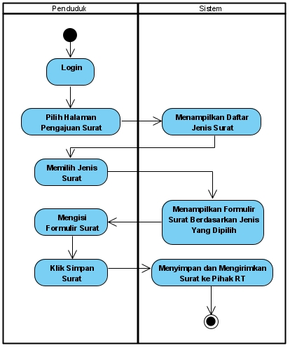

Gambar 3. 5 Activiti Diagram Pengajuan Surat

1. **Activity Diagram Pelacakan Surat**

Diagram aktivitas pelacakan surat menunjukan aktivitas yang dilaksanakan oleh penduduk ketika mengajukan surat pada aplikasi.

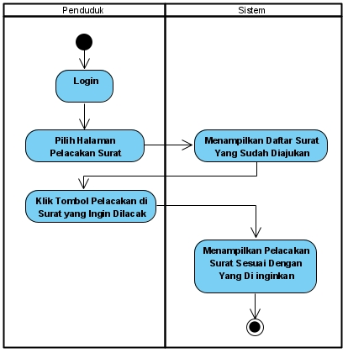

Gambar 3. 6 Activiti Diagram Pelacakan Surat

1. **Activity Diagram Pembatalan Surat**

Diagram aktivitas pembatalan surat menunjukan aktivitas yang dilaksanakan oleh penduduk ketika mengajukan surat pada aplikasi.

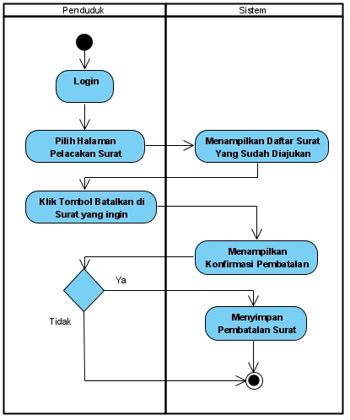

Gambar 3. 7 Activiti Diagram Pembatalan Surat

1. **Activity Diagram Setujui Surat**

Diagram aktivitas setujui surat menunjukan aktivitas yang dilaksanakan oleh rt ataupun rw ketika memproses surat pada aplikasi.

Rukun Tetangga

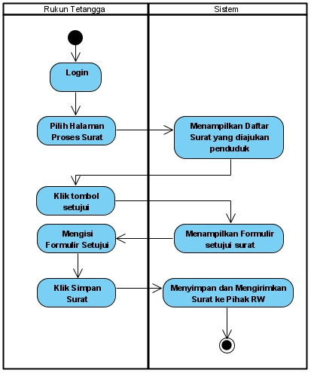

Gambar 3. 8 Activiti Diagram Setujui Surat - Rukun Tetangga

Rukun Warga

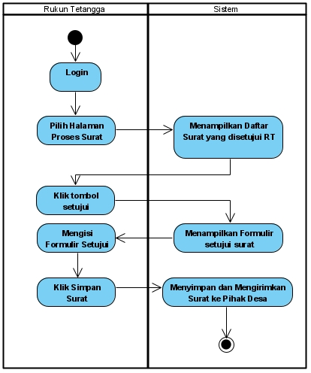

Gambar 3. 9 Activiti Diagram Setujui Surat - Rukun Warga

1. **Activity Diagram Tolak Surat**

Diagram aktivitas tolak surat menunjukan aktivitas yang dilaksanakan oleh rt ataupun rw ketika memproses surat pada aplikasi.

* 1. Rukun Tetangga

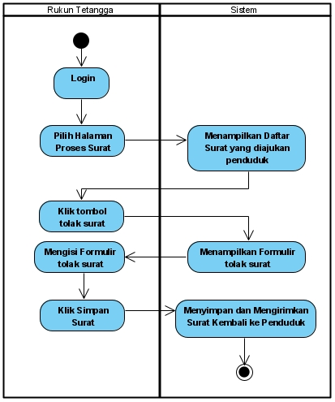

Gambar 3. 10 Activiti Diagram Tolak Surat - Rukun Tetangga

* 1. Rukun Warga

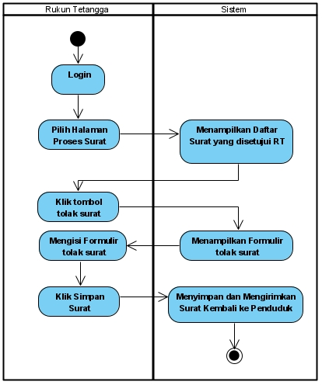

Gambar 3. 11 Activiti Diagram Tolak Surat - Rukun Warga

1. **Activity Diagram Proses Surat**

Diagram aktivitas proses surat menunjukan aktivitas yang dilaksanakan oleh pihak desa ketika memproses surat pada aplikasi.

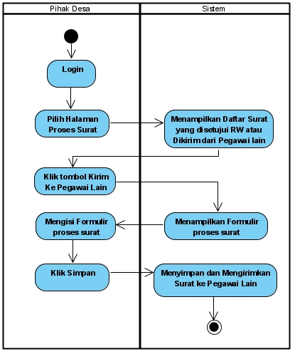

Gambar 3. 12 Activiti Diagram Proses Surat

1. **Activity Diagram Set Selesai**

Diagram aktivitas set selesai surat menunjukan aktivitas yang dilaksanakan oleh pihak desa ketika memproses surat pada aplikasi.

Gambar 3. 13 Activiti Diagram Set Selesai

1. **Activity Diagram Serahkan Surat**

Diagram aktivitas serahkan surat menunjukan aktivitas yang dilaksanakan oleh pihak desa ketika memproses surat pada aplikasi.

Gambar 3. 14 Activiti Diagram Serahkan Surat

1. **Activity Diagram Mengelola Penduduk**

Diagram aktivitas mengelola penduduk menunjukan aktivitas yang dilaksanakan oleh administrator ketika mengelola data penduduk pada aplikasi.

Gambar 3. 15 Activiti Diagram Mengelola Penduduk

1. **Activity Diagram Mengelola Rukun Tetangga**

Diagram aktivitas mengelola Rukun tetangga menunjukan aktivitas yang dilaksanakan oleh administrator ketika mengelola data Rukun tetangga pada aplikasi.

Gambar 3. 16 Activiti Diagram Mengelola Rukun Tetangga

1. **Activity Diagram Mengelola Rukun Warga**

Diagram aktivitas mengelola Rukun warga menunjukan aktivitas yang dilaksanakan oleh administrator ketika mengelola data Rukun warga pada aplikasi.

Gambar 3. 17 Activiti Diagram Mengelola Rukun Warga

1. **Activity Diagram Mengelola Pegawai Desa**

Diagram aktivitas mengelola pegawai desa menunjukan aktivitas yang dilaksanakan oleh administrator ketika mengelola data pegawai desa pada aplikasi.

Gambar 3. 18 Activiti Diagram Mengelola Pegawai Desa

#### **Sequence Diagram**

Sequence diagram menunjukan urutan yang dilaksanakan oleh user terhadap Aplikasi Administrasi Pelayanan Surat Berbasis Website

1. **Sequence Diagram Pengajuan Surat**

Diagram urutan pengajuan surat bisa dilihat pada gambar di bawah ini.

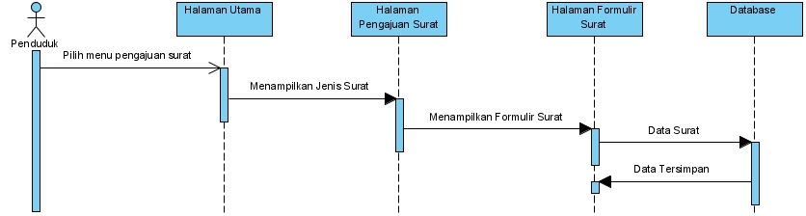

Gambar 3. 19 Sequence Diagram Pengajuan Surat

1. **Sequence Diagram Pelacakan Surat**

Diagram urutan pelacakan surat bisa dilihat pada gambar di bawah ini.

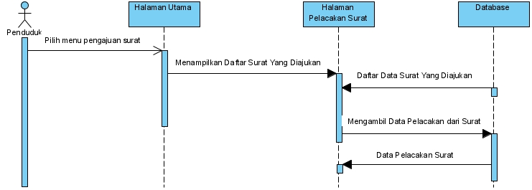

Gambar 3. 20 Sequence Diagram Pelacakan Surat

1. **Sequence Diagram Pembatalan Surat**

Diagram urutan pembatalan surat bisa dilihat pada gambar di bawah ini.

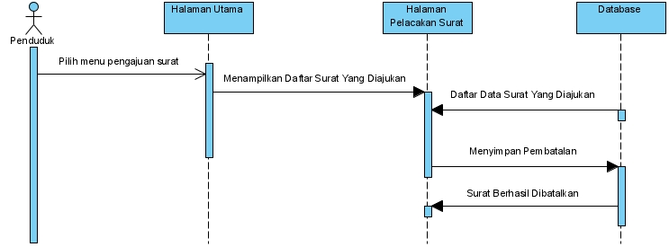

Gambar 3. 21 Sequence Diagram Pembatalan Surat

1. **Sequence Diagram Setujui Surat**

Diagram urutan setujui surat bisa dilihat pada gambar di bawah ini.

* + - 1. Rukun Tetangga

Gambar 3. 22 Sequence Diagram Setujui Surat - Rukun Tetangga

* + - 1. Rukun Warga

Gambar 3. 23 Sequence Diagram Setujui Surat - Rukun Warga

1. **Sequence Diagram Tolak Surat**

Diagram urutan tolak surat bisa dilihat pada gambar di bawah ini.

* 1. Rukun Tetangga

Gambar 3. 24 Sequence Diagram Tolak Surat - Rukun Tetangga

* 1. Rukun Warga

Gambar 3. 25 Sequence Diagram Tolak Surat - Rukun Warga

1. **Sequence Diagram Proses Surat**

Diagram urutan proses surat bisa dilihat pada gambar di bawah ini.

Gambar 3. 26 Sequence Diagram Proses Surat

1. **Sequence Diagram Set Selesai**

Diagram urutan set selesai bisa dilihat pada gambar di bawah ini.

Gambar 3. 27 Sequence Diagram Set Selesai

1. **Sequence Diagram Serahkan Surat**

Diagram urutan serahkan surat bisa dilihat pada gambar di bawah ini.

Gambar 3. 28 Sequence Diagram Serahkan Surat

1. **Sequence Diagram Mengelola Penduduk**

Diagram urutan mengelola data penduduk bisa dilihat pada gambar di bawah ini.

Gambar 3. 29 Sequence Diagram Mengelola Penduduk

1. **Sequence Diagram Mengelola Rukun Tetangga**

Diagram urutan mengelola data rukun tetangga bisa dilihat pada gambar di bawah ini.

Gambar 3. 30 Sequence Diagram Mengelola Rukun Tetangga

1. **Sequence Diagram Mengelola Rukun Warga**

Diagram urutan mengelola data rukun warga bisa dilihat pada gambar di bawah ini.

Gambar 3. 31 Sequence Diagram Mengelola Rukun Warga

1. **Sequence Diagram Mengelola Pegawai Desa**

Diagram urutan mengelola data pegawai desa bisa dilihat pada gambar di bawah ini.

Gambar 3. 32 Sequence Diagram Mengelola Pegawai Desa

#### **Class Diagram**

Untuk memodelkan kelas yang ingin dikerjakan, maka dipakai diagram kelas yang akan menjelaskan kelas yang digunakan di Aplikasi Administrasi Pelayanan Surat Berbasis Website.

Gambar 3. 33 Class Diagram

### **Perancangan Basis Data**

Perancangan basis data yang dibuat untuk Aplikasi Administrasi Pelayanan Surat Berbasis Website adalah seperti gambar di bawah.

Gambar 3. 34 Rancangan Basis Data

### **Perancangan Antarmuka**

Perancangan atarmuka atau tampilan pada user yang dibuat untuk Aplikasi Administrasi Pelayanan Surat Berbasis Website.

1. **Rancangan Tampilan Login**

Perancangan antar muka untuk halaman login bisa dilihat pada gambar berikut.

Gambar 3. 35 Rancangan Tampilan Login

1. **Rancangan Tampilan Utama**

Perancangan antar muka untuk halaman pengajuan surat bisa dilihat pada gambar berikut.

Gambar 3. 36 Rancangan Tampilan Utama

1. **Rancangan Tampilan Pelacakan Surat**

Perancangan antar muka untuk halaman pelacakan surat bisa dilihat pada gambar berikut.

Gambar 3. 37 Rancangan Tampilan Pelacakan Surat

1. **Rancangan Tampilan Detai Pelacakan**

Perancangan antar muka untuk pembatalan surat bisa dilihat pada gambar berikut.

Gambar 3. 38 Rancangan Tampilan Detai Pelacakan

1. **Rancangan Tampilan Pembatalan Surat**

Perancangan antar muka untuk pembatalan surat bisa dilihat pada gambar berikut.

Gambar 3. 39 Rancangan Tampilan Pembatalan Surat

1. **Rancangan Tampilan Tolak Surat RT/RW**

Perancangan antar muka untuk tolak surat bisa dilihat pada gambar berikut.

Gambar 3. 40 Rancangan Tampilan Tolak Surat RT/RW

1. **Rancangan Tampilan Setuju Surat – Rukun Tetangga**

Perancangan antar muka untuk setuju surat – rukun tetangga bisa dilihat pada gambar berikut.

Gambar 3. 41 Rancangan Tampilan Setuju Surat – Rukun Tetangga

1. **Rancangan Tampilan Setuju Surat – Rukun Warga**

Perancangan antar muka untuk setuju surat – rukun warga bisa dilihat pada gambar berikut.

Gambar 3. 42 Rancangan Tampilan Setuju Surat – Rukun Warga

1. **Rancangan Tampilan Proses Surat – Pihak Desa**

Perancangan antar muka untuk proses surat – pihak desa bisa dilihat pada gambar berikut.

Gambar 3. 43 Rancangan Tampilan Proses Surat – Pihak Desa

1. **Rancangan Tampilan Set Nomor Surat – Pihak Desa**

Perancangan antar muka untuk set nomor surat – pihak desa bisa dilihat pada gambar berikut.

Gambar 3. 44 Rancangan Tampilan Set Nomor Surat – Pihak Desa

1. **Rancangan Surat Selesai – Pihak Desa**

Perancangan antar muka untuk Serah Surat – pihak desa bisa dilihat pada gambar berikut.

Gambar 3. 45 Rancangan Surat Selesai – Pihak Desa

1. **Rancangan Serahkan Surat– Pihak Desa**

Perancangan antar muka untuk Serah Surat – pihak desa bisa dilihat pada gambar berikut.

Gambar 3. 46 Rancangan Serahkan Surat– Pihak Desa

1. **Rancangan Tampilan Untuk Melihat Data Penduduk - Administrator**

Perancangan antar muka untuk halaman penduduk bisa dilihat pada gambar berikut.

Gambar 3. 47 Rancangan Tampilan Untuk Melihat Data Penduduk - Administrator

1. **Rancangan Tampilan Penduduk Masuk- Administrasi**

Perancangan antar muka untuk halaman penduduk masuk bisa dilihat pada gambar berikut.

Gambar 3. 48 Rancangan Tampilan Penduduk Masuk- Administrasi

1. **Halaman Penduduk Keluar - Administrasi**

Perancangan antar muka untuk halaman penduduk masuk bisa dilihat pada gambar berikut.

Gambar 3. 49 Halaman Penduduk Keluar - Administrasi

1. **Rancangan Tampilan Untuk Pengelolaan Jabatan Pegawai - Administrasi**

Perancangan antar muka untuk halaman kepegawaian_jabatan bisa dilihat pada gambar berikut.

Gambar 3. 50 Rancangan Tampilan Untuk Pengelolaan Jabatan Pegawai - Administrasi

1. **Rancangan Tampilan Untuk Mengelola Pegawai - Administrasi**

Perancangan antar muka untuk halaman kepegawaian_pegawai bisa dilihat pada gambar berikut.

Gambar 3. 51 Rancangan Tampilan Untuk Mengelola Pegawai - Administrasi

1. **Rancangan Tampilan Rukun Warga - Administrasi**

Perancangan antar muka untuk halaman rukun warga bisa dilihat pada gambar berikut.

Gambar 3. 52 Rancangan Tampilan Rukun Warga - Administrasi

1. **Rancangan Tampilan Rukun Tetangga - Administrasi**

Perancangan antar muka untuk halaman kepegawaian_jabatan bisa dilihat pada gambar berikut.

Gambar 3. 53 Rancangan Tampilan Rukun Tetangga - Administrasi

1. **Rancangan Tampilan Pengaturan Aplikasi - Administrasi**

Perancangan antar muka untuk halaman pengaturan_Aplikasi bisa dilihat pada gambar berikut.

Gambar 3. 54 Rancangan Tampilan Pengaturan Aplikasi - Administrasi

1. **Rancangan Tampilan Pengaturan Pegawai Penerima Surat - Administrasi**

Perancangan antar muka untuk halaman pengaturan_pegawai penerima surat bisa dilihat pada gambar berikut.

Gambar 3. 55 Rancangan Tampilan Pengaturan Pegawai Penerima Surat - Administrasi

1. **Rancangan Tampilan Pengaturan Surat Keterangan - Administrasi**

Perancangan antar muka untuk halaman surat keterangan bisa dilihat pada gambar berikut.

Gambar 3. 56 Rancangan Tampilan Pengaturan Surat Keterangan - Administrasi

1. **Rancangan Tampilan Pengguna - Administrasi**

Perancangan antar muka untuk halaman pengguna bisa dilihat pada gambar berikut.

Gambar 3. 57 Rancangan Tampilan Pengguna - Administrasi

1. **Rancangan Tampilan Ganti password**

Perancangan antar muka untuk halaman ganti password bisa dilihat pada gambar berikut.

Gambar 3. 58 Rancangan Tampilan Ganti password

# BAB IV IMPLEMENTASI

## **Proses Pelaksanaa Kegiatan**

Kegiatan pengabdian kepada masyarakat ini dilakukan dengan melakukan beberapa tahapan, yaitu:

1. Melakukan survey untuk melakukan wawancara dengan kepala Desa Wangunsari dan para staf desa.
2. Merancang desain tampilan antarmuka untuk perangkat *Website*.
3. Membangun aplikasi untuk membantu proses digitalisasi administrasi pengajuan surat, sesuai dengan data atau kebutuhan yang sudah didapatkan pada saat survey ke kantor desa.
4. Melakukan integrasi data API dengan untuk proses pengiriman dan permintaan data.
5. Melakukan kunjungan untuk mensosialisasikan dan pelatihan penggunaan *website* yang sudah dibuat ke kantor Desa Wangunsari.A group of people posing for a photo

   Description automatically generated

Gambar 4. 1 Sosialisasi Di Desa Wangunsari

Gambar 4. 2 Presentasi Aplikasi Pelayanan Administrasi

## **Hasil Pelaksanaan Pengabdian Kepada Masyarakat (PKM)**

Hasil dari pelaksanaan PKM di Desa Wangunsari adalah dengan dibangunnya aplikasi administrasi pelayanan surat berbasis website yang dapat diakses melalui link berikut <https://surat-desa-wangunsari.online>

Aplikasi berbasis website ini nantinya akan dikelola oleh pihak desa sebagai admin yang akan mengontrol dan me-manage data surat seperti melakukan persetujuan pengajuan surat, mereview surat atau mengatur arsip surat, dan melakukan sosialisasi tentang bagaimana cara pengoperasian aplikasi tersebut.

## **Interface Website Aplikasi Pelayanan Administrasi Surat Menyurat Desa Wangunsari Lembang Bandung**

Tampilan dari Aplikasi Pelayanan Administrasi Surat Menyurat Desa Wangunsari Lembang Bandung dirancang semenarik mungkin, serta mudah digunakan dengan tujuan agar menarik masyarakat untuk bisa memahami lebih cepat dalam penggunaan aplikasi ini.

Berikut ini tampilan Aplikasi Pelayanan Administrasi Surat Menyurat Desa Wangunsari Lembang Bandung yang telah dibuat :

**

Gambar 4. 3 Halaman Login

**

Gambar 4. 4 Halaman Utama

#### **Halaman Pelacakan Surat - Penduduk**

Gambar 4. 5 Halaman Pelacakan Surat - Penduduk

**

Gambar 4. 6 Detail Pelacakan

#### **Pembatalan Surat - Penduduk**

Gambar 4. 7 Pembatalan Surat - Penduduk

#### **Tolak SuratGraphical user interface, application, Teams Description automatically generated - RT/RW**

Gambar 4. 8 Tolak Surat - RT/RW

**

Gambar 4. 9 Setuju Surat – Rukun Tetangga

**

Gambar 4. 10 Setuju Surat – Rukun Warga

#### **Graphical user interface, application, Teams Description automatically generatedProses Surat – Pihak Desa**

Gambar 4. 11 Proses Surat – Pihak Desa

**

Gambar 4. 12 Set Nomor Surat – Pihak Desa

**

Gambar 4. 13 Surat Selesai – Pihak Desa

Gambar 4. 14 Serahkan Surat – Pihak Desa

#### **Halaman Mengelola Data Penduduk - Administrator**

Gambar 4. 15 Halaman Mengelola Data Penduduk - Administrator

#### **Halaman Penduduk Masuk** **- Administrator**

Gambar 4. 16 Halaman Penduduk Masuk - Administrator

#### **Halaman Penduduk Keluar - Administrator**

Gambar 4. 17 Halaman Penduduk Keluar - Administrator

#### **Halaman Pengelolaan Jabatan Pegawai - Administrator**

Gambar 4. 18 Halaman Pengelolaan Jabatan Pegawai - Administrator

#### **Halaman Mengelola Pegawai - Administrator**

Gambar 4. 19 Halaman Mengelola Pegawai - Administrator

**- Administrator**

Gambar 4. 20 Halaman Rukun Warga - Administrator

#### **Halaman Rukun TetanggaSebuah gambar berisi teks, cuplikan layar, komputer, dalam ruangan Description automatically generated - Administrator**

Gambar 4. 21 Halaman Rukun Tetangga - Administrator

#### **Halaman Pengaturan AplikasiGraphical user interface, application, Teams Description automatically generated - Administrator**

Gambar 4. 22 Halaman Pengaturan Aplikasi - Administrator

#### **Halaman Pengaturan Pegawai Penerima Surat - Administrator**

Gambar 4. 23 Halaman Pengaturan Pegawai Penerima Surat - Administrator

#### **Halaman Pengaturan Notifikasi - Administrator**

Gambar 4. 24 Halaman Pengaturan Notifikasi - Administrator

#### **Halaman Pengaturan Surat Keterangan Jenis - Administrator**

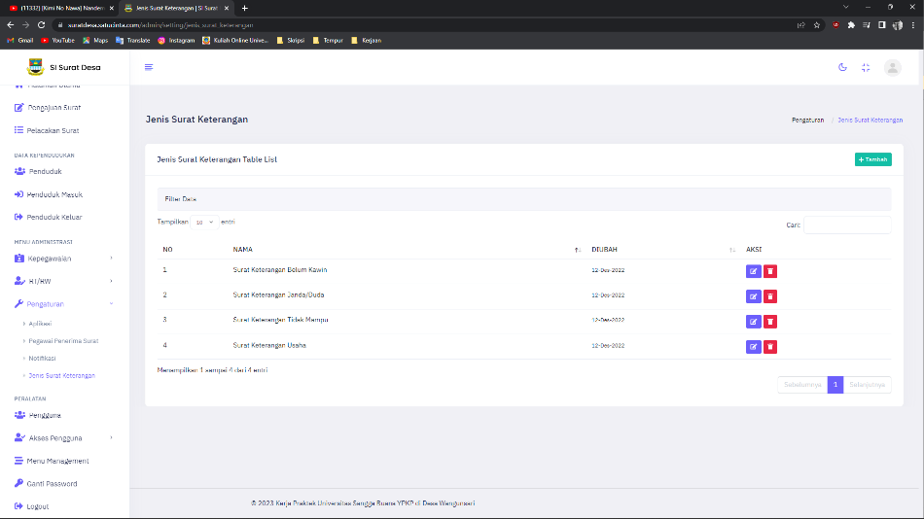

Gambar 4. 25 Halaman Pengaturan Surat Keterangan Jenis - Administrator

#### **Halaman Pengguna** **Aplikasi - Administrator**

Gambar 4. 26 Halaman Pengguna Aplikasi - Administrator

**

Gambar 4. 27 Halaman Ganti Password

# BAB V KESIMPULAN DAN SARAN

## **Kesimpulan**

Pembuatan aplikasi pelayanan administrasi surat meyurat pada desa wangunsari lembang bandung berbasis *website* yang dikembangkan dengan framework Laravel. Selama watu pembuatan dan pengembangan aplikasi ini, aplikasi mampu berjalan dengan baik sesuai dengan kebutuhan yang ada, kemudian diserahkan kepada pihak Desa Wangunsari lembang sebagai bentuk Pengabdian Kepada Masyarakat (PKM) yang dilakukan oleh Dosen dan Mahasiswa Fakultas Teknik, Program Studi Teknik Informatika Universitas Sangga Buana YPKP Bandung.

Aplikasi pelayanan administrasi surat meyurat pada Desa Wangunsari Lembang bandung berbasis *website* yang telah dibuat ini dapat diakses melalui link ini : <https://surat-desa-wangunsari.online> diharapkan aplikasi ini akan membantu dalam proses pembuatan surat menyurat, lebih mempercepat dalam proses pelayanan kepada masyarakat dan dapat mengubah sistem pelayanan masyarakat yang sebelumnya manual menjadi sistem berbasis digital.

## **Saran**

Dalam pengembangan aplikasi ini terdapat beberapa hal yang bisa dijadikan saran untuk kedepannya sebagai berikut:

Masih terdapat kesulitan dalam pengoperasian aplikasi ini di berbagai pihak seperti Pihak Penduduk, Rukun Tetangga, Rukun Warga maupun pihak desa, adapun untuk mengurang hal tersebut diperlukan sosialisasi yang lebih baik.

Karena kurangnya waktu dalam pengerjaan terdapat beberapa fitur yang sebelumnya di rencanakan belum ter-realisasi seperti laporan surat dan lainnya, diharapkan kedepannya bisa dikembangan untuk menjadi lebih baik lagi.

# DAFTAR PUSTAKA

[1] S. Risnanto, “APLIKASI PEMUNGUTAN SUARA ELEKTRONIK / E-VOTING MENGGUNAKAN TEKNOLOGI SHORT MESSAGE SERVICE DAN AT COMMAND,” *JURNAL TEKNIK INFORMATIKA*, vol. 10, no. 1, 2018, doi: 10.15408/jti.v10i1.6811.

[2] N. Khaerunnisa dan N. Nofiyati, “SISTEM INFORMASI PELAYANAN ADMINISTRASI KEPENDUDUKAN BERBASIS WEB STUDI KASUS DESA SIDAKANGEN PURBALINGGA,” *Jurnal Teknik Informatika (Jutif)*, vol. 1, no. 1, hlm. 25–33, Jul 2020, doi: 10.20884/1.jutif.2020.1.1.9.

[3] R. H. Laluma, “SISTEM INFORMASI SECARA UMUM UNTUK PELAYANAN MEDIK PADA POLIKLINIK.”

[4] . G., . G., R. H. Laluma, dan D. Pitoyo, “DIGITALISASI POTENSI ASLI DESA DAYEUHMANGGUNG DALAM MENINGKATKAN PENDAPATAN ASLI DAERAH (PAD) BERBASIS WEBSITE,” *Jurnal Abdimas Sang Buana*, vol. 2, no. 2, 2021, doi: 10.32897/abdimasusb.v2i2.1040.

[6] N. Koch dan A. Kraus, “The expressive power of uml-based web engineering,” *Second International Workshop on Weboriented Software Technology IWWOST02*, vol. 16, hlm. 105–119, 2002.

[7] Rendi Juliarto, “Apa itu UML? Beserta Pengertian dan Contohnya,” *https://www.dicoding.com/*, 2022. https://www.dicoding.com/blog/apa-itu-uml/ (diakses Jan 08, 2023).

[8] Alfian Dharma Kusuma, “Apa itu Database? Contoh Produk dan Fungsinya,” *dicoding*, 2020.

[9] J. Enterprise, “HTML, PHP dan MySQL untuk Pemula,” *Elex Media Komputindo*, 2018.

# LAMPIRAN